Projet LU2IN002 - 2020-2021
Numéro du groupe de TD/TME :

Nom :Lahyani | Nom : | Nom :
Prénom :Gabriel | Prénom : | Prénom :
N° étudiant :3804061 | N° étudiant : | N° étudiant :

Thème choisi (en 2 lignes max.)
Simulation d’un match de Tennis avec comptabilisation du score, si faute affichage de la balle à l’endroit ou elle à rebondit en dehors du terrain et possibilité de créer son propre joueur.

Description des classes et de leur rôle dans le programme (2 lignes max par classe)
Classe 1 : Personne. Classe abstraite permettant de representer toutes les personnes intervenant dans un match de tennis.

Classe 2 : Joueur. Classe permettant de choisir son joueur en fonction de son niveau. Ce joueur a un score mis à jour durant le dérouler du match.

Classe 3 : ManagerScore : Cette classe permet d’attribuer une fonction d’attribution de points au joueur sur ordre de l’arbitre.

Classe 4 : Arbitre : Classe permettant d’appliquer les règles du tennis et d’attribuer les points.

Classe 5 : Case : Cette classe permet d’attribuer des fonctions booléennes à chaque case du terrain afin de décider si la balle est à l’intérieur du terrain.

Classe 6 : Terrain : Cette classe représente un tableau 2D de Case. Elle permet de faire une représentation du terrain initialiser dans le constructeur.

Classe 7 : Jeu : Cette classe est le main permettant d’afficher le déroulement d’un match de tennis.

Classe 8 : Spectateurs : Cette classe permet de representer les spectateurs.

Schéma UML des classes vision fournisseur (dessin “à la main” scanné ou photo acceptés)
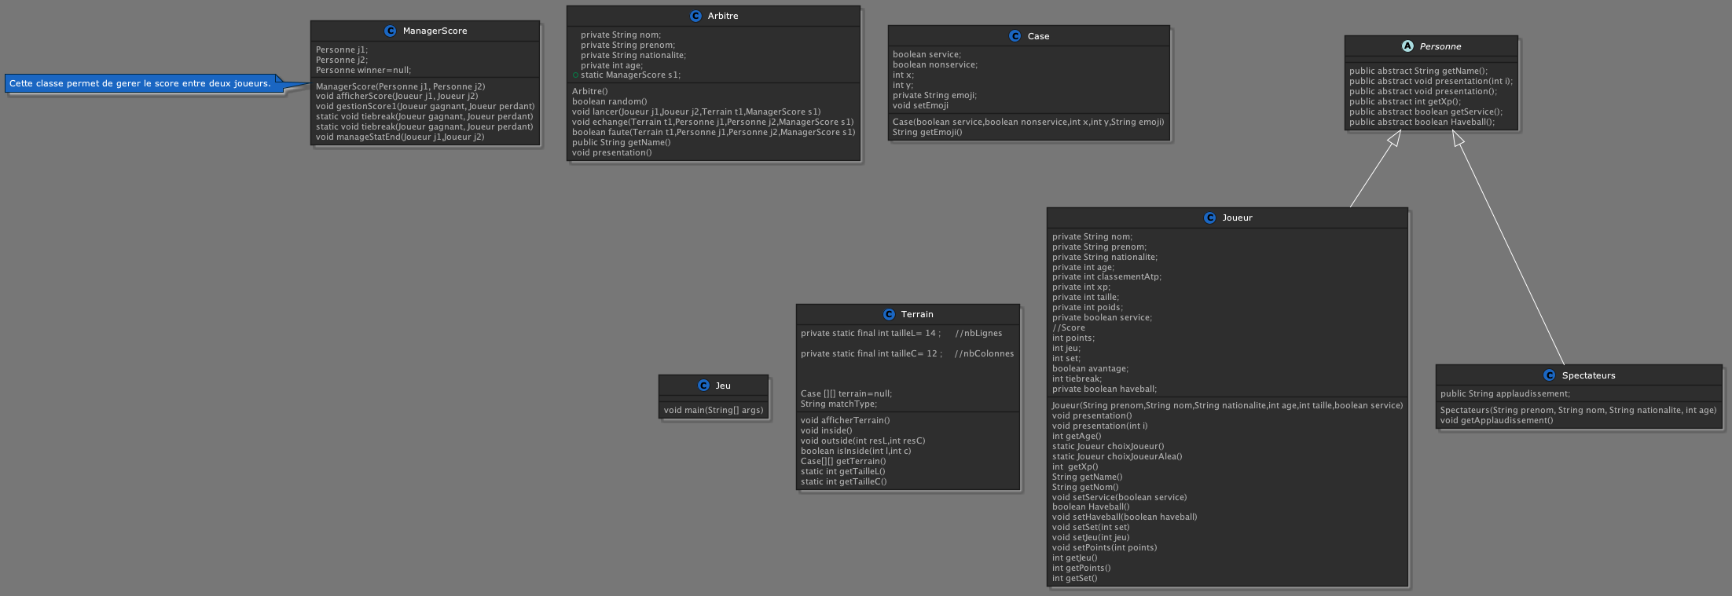

Checklist des contraintes prises en compte: | Nom(s) des classe(s) correspondante(s)
Classe contenant un tableau ou une ArrayList | Terrain
Classe avec membres et méthodes statiques | Joueurs
Classe abstraite et méthode abstraite | Personne
Interface
Classe avec un constructeur par copie ou clone()
Définition de classe étendant Exception | Toutes
Gestion des exceptions | Toutes
Utilisation du pattern singleton

Présentation de votre projet (max. 2 pages) : texte libre expliquant en quoi consiste votre projet.

Copier / coller vos classes et interfaces à partir d'ici :

